Objectif grammatical : la forme passive
Netflix

- Compréhension orale : écoutez le reportage

- Compréhension écrite :

Un possible rachat des studios Warner Bros par Netflix a été annoncé au début du mois de décembre. Le montant de l’opération est estimé à 82 milliards de dollars par les spécialistes du secteur. Si l’accord était conclu, la plateforme serait renforcée par l’acquisition d’un vaste catalogue composé de films et de séries emblématiques, parmi lesquels figurent Harry Potter, Matrix, Friends ou encore Game of Thrones.
Depuis plusieurs années, le modèle économique du cinéma traditionnel est remis en cause par Netflix, dont la stratégie est guidée par les usages du consommateur. Fondée en 1997 en Californie par Reed Hastings et Marc Randolph, l’entreprise s’est d’abord développée autour de la location de DVD envoyés à domicile, avant d’être progressivement transformée par le passage au streaming en 2007. Par la suite, la production de contenus originaux a été lancée, notamment avec la série House of Cards en 2013. Longtemps dominée par les studios historiques, l’industrie hollywoodienne est aujourd’hui profondément transformée par l’essor du streaming et redoutée de nombreux acteurs du secteur.

- Grammaire : la voix passive
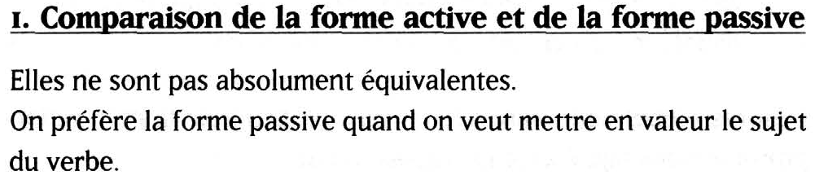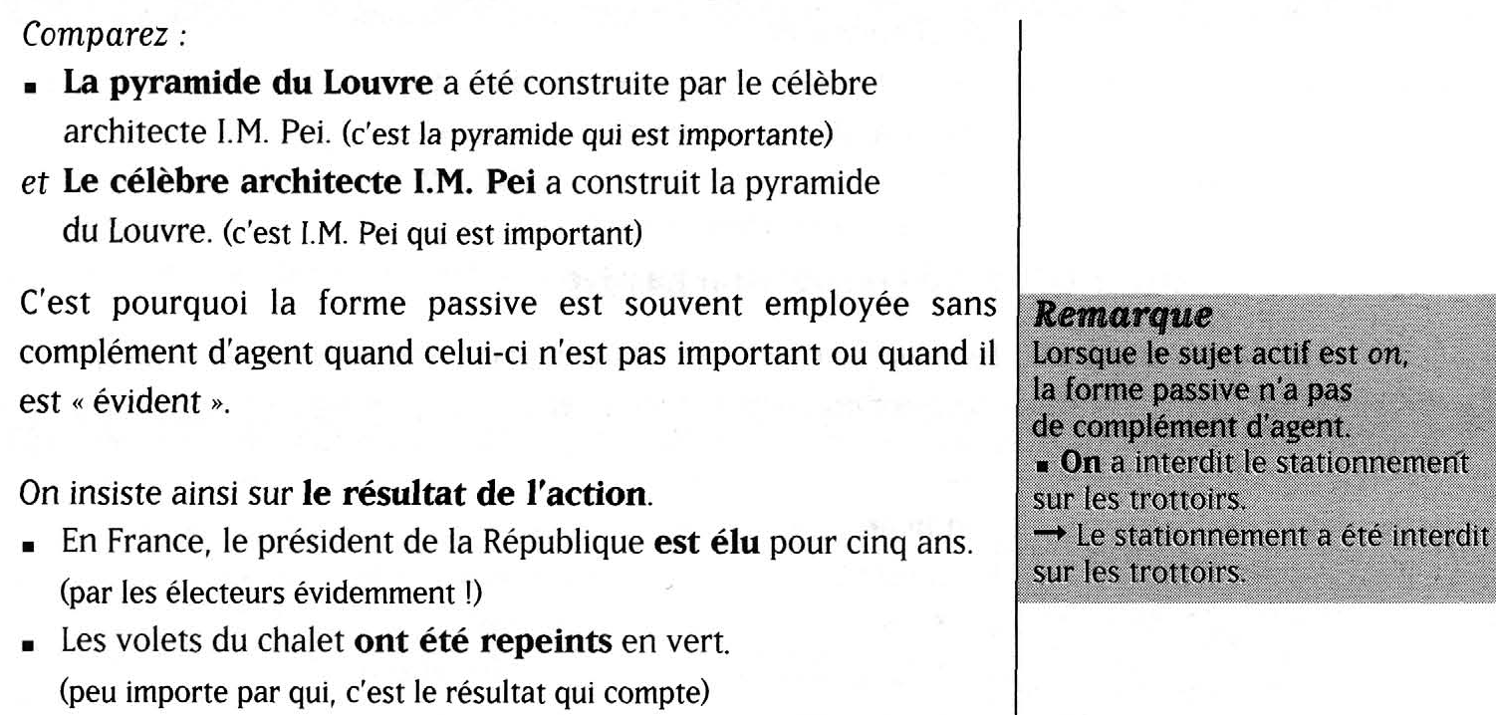

2. Le complément d’agent : par ou de ?
La plupart des verbes à la formes passive sont construites avec la préposition par. Cependant, quelques-uns d’entre eux sont de préférence suivis de la préposition de. Ce sont :
- des verbes de description, surtout lorsque l’agent est inanimé : être accompagné, composé, couvert, décoré, entouré, fait, garni, orné, planté, précédé, suivi, rempli, etc.
- des verbes de sentiment : être admiré, adoré, aimé, apprécié, craint, estimé, haï, méprisé, redouté, respecté, etc.
D’autres verbes sont employés au sens propre avec la préposition par et au sens figuré avec la préposition de.
Exercices

Transformez à la forme passive
1. Netflix annonce un possible rachat des studios Warner Bros.
2. Les analystes du secteur estiment le montant de l’opération à 82 milliards de dollars.
3. Netflix a bouleversé le modèle économique du cinéma traditionnel.
4. Les studios historiques ont longtemps dominé l’industrie hollywoodienne.
5. Les spectateurs apprécient la liberté offerte par le streaming.
6. Les producteurs craignent la puissance de Netflix.
7. Reed Hastings et Marc Randolph ont fondé Netflix en Californie en 1997.
8. Netflix produira de plus en plus de films et de séries originales.
9. Les professionnels du cinéma admirent certaines productions de la plateforme.
10. Les usages du consommateur guident aujourd’hui la stratégie de Netflix.

Mettez les verbes à la voix passive en utilisant de ou par
1. Des jeunes l’ont frappé et dépouillé.
2. Sa remarque judicieuse me frappe.
3. Tout le monde redoute ses colères.
4. Un professionnel a décoré leur appartement.
5. Un beau tableau décore le mur de la chambre.
6. De vieux arbres bordent cette avenue.
7. Des larmes mouillaient son visage.
8. L’eau venant de la salle de bain avait mouillé la moquette.
9. Tous les gens respectaient l’ancien maire.
10. Tous les usagers respectaient le règlement.

Traduction des verbes ayant une valeur aspectuelle
Il ponte verrà ricostruito l'anno prossimo.
I documenti delle persone sospettate vengono controllati dalla polizia.
Lorenzo de Medici veniva soprannominato “il Magnifico” dai suoi contemporanei.
Quindici persone sono rimaste ferite in questo terribile incidente.
Questo film va visto.
Il biglietto va timbrato prima di salire sul treno.
La raccolta differenziata andrebbe fatta da tutti.

Registre formel: comment évitez l’utilisation du pronom « on »?
On a retrouvé une œuvre d’art qu’on avait volée en 1940.
On peut faire des achats à distance.
On veut souvent ce qu’on n’a pas.
On dit que le restaurant ferme à 23h.
En France, on parle français.
Avec des « si », on mettrait Paris en bouteille.
On ne met pas la charrue avant les bœufs.
On peut apercevoir sur la mer un bateau voguant.
Comme on l’a déjà dit précédemment.

4. Expression écrite :
Que pensez-vous de Netflix ?

Cf. https://podcasts.leparisien.fr/le-parisien-code-source/202512161741-netflix-comment-lancien-video-club-sest-impose-hollywood
Cf. DELATOUR, JENNEPIN, Nouvelle grammaire du français, Cours de civilisation française de la Sorbonne, Hachette, 2004, pp.105-108.

